**Конспект образовательной деятельности для воспитанников**

**среднего дошкольного возраста «Вальс цветов»**

**Задачи по образовательным областям:**

*Область «Художественно- эстетическое развитие»:*

- формировать у детей навыки культуры слушания музыки;

*-* развивать способность чувствовать характер музыки и передавать его при помощи движений;

*-* формировать навыки выразительного пения;

*-* развивать умение самостоятельно подбирать музыкальный инструмент и подыгрывать простейшие мелодии;

*-* совершенствовать навыки основных танцевальных движений (кружения, приседания, выставление ноги на пятку, ходьба по кругу с хороводе).

*«Познавательное развитие»:*

*-* расширять знания детей об окружающем мире (цветы), развивать наблюдательность и любознательность;

- совершенствовать понимание музыкальных терминов («композитор», «трещётка», «бубенцы»).

*«Социально- коммуникативное развитие»:*

- формировать интерес коллективного восприятия и исполнения музыкальных произведений;

*«Речевое развитие»:*

- формировать у детей звуковую культуру речи;

*-* пополнять и активизировать речевой словарь на основе углубления знаний об окружающем мире («пустыня», «кактус», «юг», «север»);

- развивать умение применять слова характеризующие предмет («прекрасный», «чудесный», «ароматный», «хрупкий», «нежный);

-развивать умение отвечать на поставленные педагогом вопросы.

*«Физическое развитие»:*

*-* формировать гибкость и правильную осанку.

**Материал и оборудование:** Мультимедийный проектор, экран,

электронное учебно-методическое пособие

(презентация «Вальс цветов»), музыкальный

центр, фортепиано, плоскостная корзина,

поляна с цветами, детские музыкальные

инструменты (колокольчик, бубенцы,

погремушка, трещётка, барабан).

**Предварительная подготовка:** Изготовление электронного учебно-

методического пособия и

методического материала.

**Предварительная подготовка:** Изготовление наглядного материала

(картинки цветов), подбор фонотеки,

разучивание с детьми стихов, песен,

танцевальных движений.

Ход:

(СЛАЙД 1)- *на экране разные цветы* 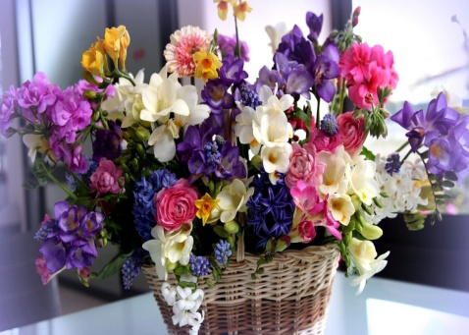

В музыкальный зал входят дети под «Вальс цветов» из балета «Щелкунчик», муз. П. И. Чайковского

Муз.рук.: Здравствуйте, ребята, посмотрите как красиво сегодня в зале,

как много разных цветов. Вы любите цветы? (Ответы детей)

Муз. рук.: Чем вам нравятся цветы? Какие они? (Ответы детей)

Воспитатель: С удовольствием хочу

Все цветы сюда позвать

Все они прекрасным видом

Землю будут украшать

Полевые, луговые и садовые цветы,

Приглашаю, приходите, не жалейте красоты!

Муз. рук: Цветы- это удивительное чудо природы. Мы радуемся когда

получаем их в подарок, ни один праздник не обходится без

цветов.

Цветы есть везде – *в лесу* (СЛАЙД 2) 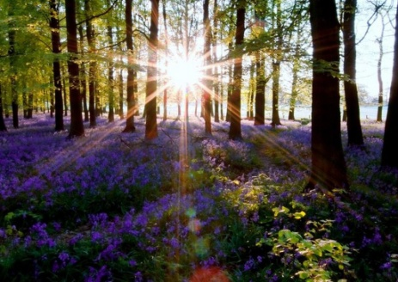

*на лугу*(СЛАЙД 3) 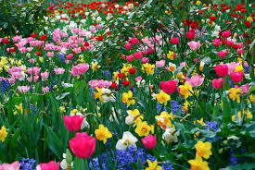

*возле дома, в групп*е(СЛАЙД 4) 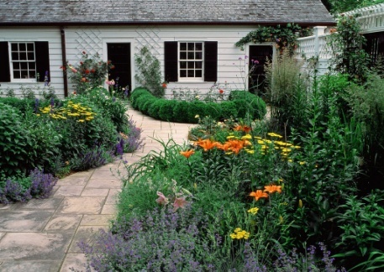

*на юге*(СЛАЙД 5) 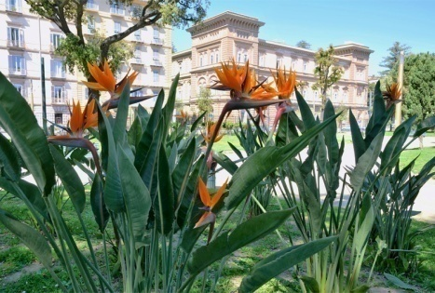

и даже *на севере* (СЛАЙД 6) 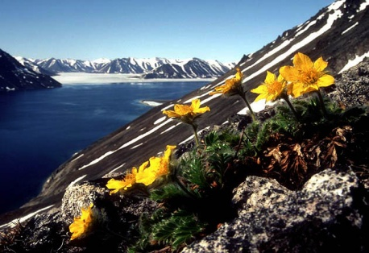.

Все они очень разные, но несомненно прекрасные. Назовите

цветы которые вы знаете. (Ответы детей)

Муз. рук.: Цветы всегда вдохновляли художников, композиторов, поэтов.

Ранней весной композитор П. И. Чайковский увидел в лесу

маленький хрупкий цветочек- он пробивался из-под снега.

*(СЛАЙД 7)- на экране подснежник* 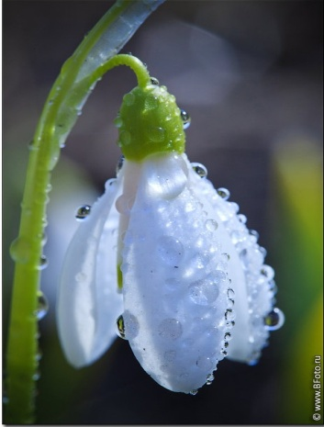

Муз. Рук.: Кто знает, что это за цветок? (Ответы детей). П. И. Чайковский

сочинил чудесную музыку, которую так и

назвал «Подснежник». Небольшой фрагмент этого

произведения я предлагаю вам послушать.

***Дети слушают «Подснежник», муз. П. И. Чайковского****-* (СЛАЙД 8, 9, 10) 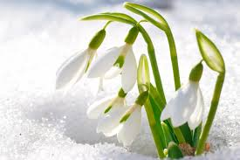 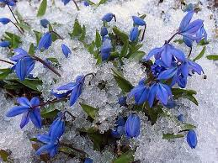 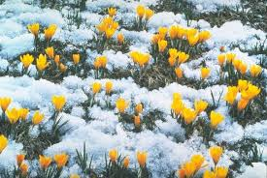

Муз. рук.: Ребята, вам понравилась музыка? Какая она по характеру, по

настроению? (Ответы детей)

Муз. рук: А хотели бы вы на какое-то время превратиться в

подснежники?

***Дети выполняют двигательное упражнение «Первые подснежники» под муз. «Подснежник», муз. П.И. Чайковского*.**

Во время упражнения Муз. рук. говорит:

*подснежник маленький, он только появился на свет из-под*

*снега, бутончик его ещё не раскрылся (дети приседают,*

*складывают ладони вместе),*

*но постепенно солнышко пригревает всё больше и больше, и*

*подснежник начинает расти, он тянется к солнышку и цветок*

*его распускается (дети медленно встают, разводят руки в*

*стороны),*

*но вот подул ветерок, подснежник качается то в одну сторону,*

*то в другую (дети делают плавные покачивания руками над*

*головой).*

Посмотрите, ребята, есть ли на нашей полянке подснежник?

Давайте его возьмём и положим в корзину. Кто из вас хочет

найти подснежник? (Воспитатель прикрепляет цветок к корзине).

Когда вы встретите подснежник в лесу, то не срывайте его. Эти

цветы встречаются очень редко, и если их люди будут рвать, то

они просто исчезнут.

*(СЛАЙД 11)- на экране одуванчики- жёлтый и белый 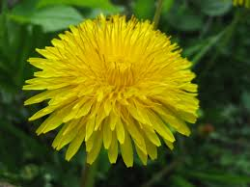 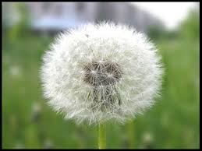*

Муз. Рук.: Кто из вас, ребята, узнал этот цветок?

Воспитатель: Носит одуванчик жёлтый сарафанчик,

А потом нарядится в беленькое платьице-

Лёгкое, воздушное, ветерку послушное.

Муз. рук.: Когда одуванчик только появляется- он жёлтого цвета, но

потом он меняет свой наряд, на нём появляется белая

воздушная шапочка, которая состоит из маленьких

парашютиков с семечками на конце. От ветра парашютики

улетают, а затем приземляются в разных местах. Семечки

прорастают и на их месте появляются новые одуванчики.

Представим, что у нас в руке белый одуванчик и мы будем

дуть на него так, чтобы все парашютики улетели.

(СЛАЙД 12)-  *на экране белый одуванчик *

**Дети выполняют упражнение на дыхание «Одуванчик»**

(СЛАЙД 13)- *белый одуванчик без шапочки 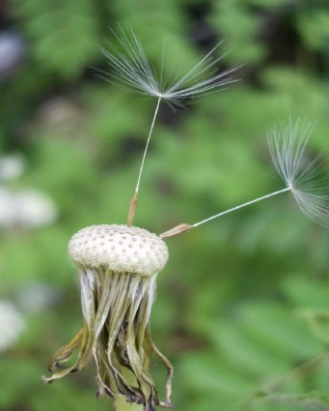*

*(воспитатель раскладывает на поляне жёлтые одуванчики)*

Муз. рук.: Обратите внимание на нашу полянку- как много здесь

появилось жёлтых одуванчиков!

Давайте их тоже соберём и положим в корзину. Кто из вас

хочет собрать одуванчики? (воспитатель прикрепляет цветы к

корзине).

(СЛАЙД 14)- *на экране* *ромашка, василёк*

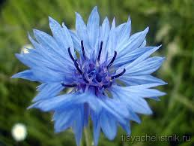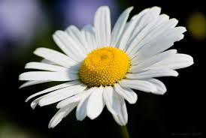

Муз. рук.: Посмотрите на экран и скажите как называются эти цветы?

(Ответы детей)

А теперь подойдите к фортепиано и послушайте короткую

песенку, которую я спою.

**Дети слушают распевку «Белая ромашка»**

Муз. рук.:Обратите внимание как движется мелодия, как-будто по

ступенькам сначала вверх, затем вниз(показывает рукой

движение мелодии).

Предлагаю вам спеть эту песенку вместе со мной.

**Дети поют распевку «Белая ромашка»,** показывая направление

мелодии рукой

Муз. рук.: Давайте выберем ромашку и расскажем про неё

стихотворение:

«Я- ромашка полевая,

Про меня все дети знают

У ромашки, белой пташки,

На зелёном на лугу

Солнце прячется в кармашке,

Выгнув лучики в дугу».

Муз. рук.: Кто из вас хочет найти на полянке василёк?

(Воспитатель прикрепляет ромашку и василёк к корзине)

Вот какая замечательная у нас полянка, пусть ещё расцветают

на ней прекрасные цветы. (Воспитатель кладёт на полянку

колокольчик)

(СЛАЙД 15)- *на экране* *колокольчик 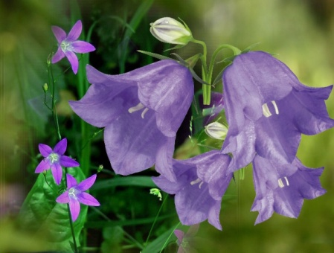*

Муз. рук.:Посмотрите, ребята, на полянке расцвёл новый цветок. Как

же он называется? (Ответы детей)

Воспитатель: Колокольчик голубой,

Рады встрече мы с тобой.

Колокольчик, синий цвет,

Лета тёплого привет.

Муз. рук.: Мы с вами знаем песню про колокольчик. Колокольчик

лёгкий, звонкий, поэтому петь мы будем весело и звонко),

но сначала выберем музыкальные инструменты, звучание

которых сможет украсить нашу песенку. (Дети выбирают

музыкальные инструменты- колокольчик, погремушка, бубенцы

и оставляют без внимания- барабан, трещётка).

***Дети исполняют песню «Весёлый оркестр», муз. и сл. Н. Лукониной*** (трое детей подыгрывают на разных инструментах по очереди во время каждого припева)

Муз. рук.: Кто из вас хочет найти на полянке колокольчик? (Воспитатель

прикрепляет колокольчик к корзине)

(СЛАЙД 16)- *на экране* *кактус 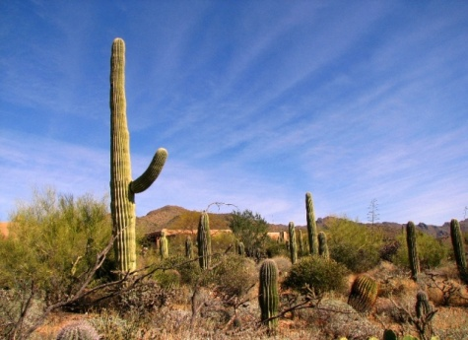*

Муз. рук.: Этот цветок очень необычный, растёт он в жаркой пустыне,

где почти нет воды, поэтому когда идёт дождь он

накапливает в своём стебле влагу, чтобы не засохнуть.

Называется он….(Ответы детей)

У кактуса есть колючки, которые служат ему защитой. Этим

кактус напоминает нам одного маленького зверька, который

живёт в лесу и носит на себе колючки (ежа).

Как вы думаете, можно вырастить кактус на нашем участке?

Почему? (Ответы детей)

Муз. рук.: А в группе или дома в горшочке на подоконнике вырастить

кактус можно? Почему? (Ответы детей)

Муз. рук.: Ребята, сегодня я принесла вам настоящий кактус.

Поставлю его в середину зала, а мы вместе встанем в

хоровод и потанцуем весёлый танец, но будьте осторожны,

не приближайтесь к нему, чтобы не уколоться.

**Дети выполняют движения в хороводе «Кактус- ёж»**

Муз. рук.: Не будем наш кактус помещать в корзину, пусть он радует

глаз дома на подоконнике.

Мы с вами забыли про самый красивый цветок.

Послушайте загадку и скажите как он называется:

Воспитатель: «Листья крупные, резные,

Берегись моих шипов,

Поливай меня почаще, я-

Царица всех цветов!»

(Слайд 17)- *на экране* *роза *

Муз. рук.: Розу мы тоже заберём с полянки. (Воспитатель прикрепляет

розу к корзине)

Воспитатель: Цветы нам дарят настроенье,  
 И пробуждают вдохновенье,  
 И остаётся прочно с нами,  
 Всё то, что связано с цветами.

Муз. рук.: Из цветов можно сплести венок на голову, а можно кому-

нибудь подарить. Выберете цветок который вам больше всего

нравится и порадуйте своих родителей дома.

*(*Дети выбирают картинку с изображением цветка и уходят

в группу*).*

**Сценарий праздника 8 марта**

**для воспитанников старшего дошкольного возраста**

**«Путешествие по любимым телепередачам»**

**Задачи по областям:**

*Область «Художественно - эстетическое развитие»:*

- формировать у детей навыки исполнения песен, танцев;

- развивать танцевально-игровое творчество;

*-* формировать навыки выразительного пения(брать дыхание перед началом исполнения и удерживать его до конца фразы, чётко проговаривать слова- «синички», «ручейки», «разговор», «будильник», округлять гласные);

*-* развивать способность чувствовать характер музыки, передавая в танце эмоционально-образное содержание;

*-* совершенствовать навыки основных танцевальных движений (кружения, приседания, выставление ноги на носок, на пятку по одному и в парах, действия с предметами- лентами, цветами, балалайками);

- способствовать развитию самостоятельной передачи в движениях музыкальных образов, отражающих содержание песни(стирают бельё, выжимают, развешивают, прикрепляют прищепки и т.д.);

- развивать творчество и фантазию(украшают торт-макет).

*«Познавательное развитие»:*

*-* расширять знания детей о праздновании 8 марта, развивать интерес к домашним обязанностям и желание помогать старшим(бабушке, маме);

- совершенствовать понимание терминов («телепередачи», «борщ», «искусно»).

*«Социально- коммуникативное развитие»:*

- формировать интерес коллективного исполнения музыкальных произведений;

- способствовать желанию выступать перед зрителями;

- совершенствовать понимание терминов («телепередача», «борщ», «искусно»).

*«Речевое развитие»:*

- формировать у детей звуковую культуру речи;

*-* пополнять и активизировать речевой словарь («главпочтампт», «калоши», «ночник», «корица», «чечевица», «домочадцы»);

- развивать умение внятно и отчётливо произносить слова словосочетания с естественными интонациями;

- совершенствовать диалогическую и монологическую формы речи.

*«Физическое развитие»:*

*-* формировать гибкость и правильную осанку.

**Материал и оборудование:** Мультимедийный проектор, экран,

презентация «Любимые телепередачи»,

музыкальный центр, фортепиано, торт-

макет, ленты, цветы.

**Предварительная подготовка:** Изготовление наглядного материала

(презентация «Любимые телепередачи),

подбор фонотеки, разучивание с детьми

стихов, песен, танцевальных движений.

Ход:

(СЛАЙД 1)- *на экране открытка «8 Марта»* **

(*Звучит музыка, входят дети с цветами в руках, останавливаются*

*полукругом)*

Ведущий

(воспитатель): Дорогие, милые женщины- мамы и бабушки! Поздравляем

вас с первым весенним праздником- днём 8 марта! Желаем

вам быть счастливыми, красивыми, любимыми! Мы очень

готовились к сегодняшнему событию, чтобы порадовать

вас своим творчеством и подарить тепло наших любящих

сердец.

Сегодня праздник самый лучший,

Сегодня праздник наших мам!

Ушли подальше злые тучи,

И солнце улыбнулось нам.

Вас поздравляем ласково,

Шлём солнечный привет,

И всем вам, наши мамочки,

Желаем долгих лет!

Ребёнок 1: Чей сегодня день рожденья,

Для кого пекут пирог,

Для кого расцвёл весенний

Первый мартовский цветок?

Ребёнок 2: Для кого? Для кого?

Догадайтесь сами!

Все дети: И пирог, и цветок

Мы подарим маме!

Ребёнок 3: Чей портрет в красивой рамке

Папа ставит на буфет,

Для кого лежат подарки,

С алой лентою букет?

Ребёнок 4: Для кого? Для кого?

Догадайтесь сами!

Все дети: Все подарки и цветы мы подарим маме!

Ребёнок 5: В мае день рожденье мамы,

А у нас сегодня март.

Для кого же телеграммы

Доставляет главпочтампт?

Для кого? Для кого?

Догадайтесь сами!

Все дети: В этот день, весенний день-

Славный праздник мамы!

**Дети исполняют песню** **«Сегодня мамин праздник», муз. А.**

**Филиппенко, сл. Т. Волгиной**

Ребёнок 6: Солнце весной улыбается вам, дорогие мамы.

Наш концерт посвящается вам, дорогие мамы!

Птицы звонкую песню только для вас сложили!

Мы желаем всем вам, чтоб вы радостно жили!

**Дети исполняют песню** **«Маму я люблю», муз. А. Филиппенко**

Ребёнок 7: Я с бабушкой своею

Дружу давным- давно.

Она во всех затеях

Со мною заодно.

Я с ней не знаю скуки,

И всё мне любо в ней.

Но бабушкины руки

Люблю всего сильней.

Ах, сколько эти руки

Чудесного творят!

Ласкают, вяжут, лечат,

Всё что-то мастерят

Настанет вечер- тени

Сплетают на стене

И сказки-сновиденья

Рассказывают мне.

Ко сну ночник засветят-

И тут замолкнут вдруг.

Умней их нет на свете

И нет добрее рук.

**Дети исполняют танец «Золотое сердце», муз. Д. Мигдал, Е.**

**Скрипкин сл. Д. Мигдал**

(садятся на стулья)

Ведущ.: Ребята, вы знаете, что в праздничные дни по телевизору

обычно идут весёлые развлекательные передачи. Давайте

включим наш телевизор и посмотрим любимые программы. (СЛАЙД 2)- *на экране заставка «Прогноз погоды» 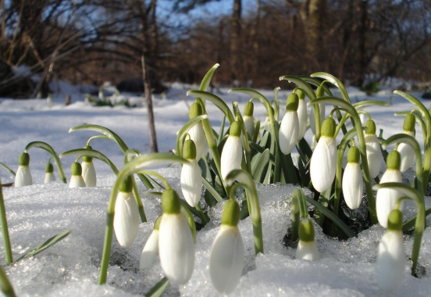*

Ребёнок: Как хорошо, что пришла к нам весна.

Солнышко светит теперь допоздна

Дождик прольётся, тёплый, хороший,

Только наденешь и снимешь калоши.

Сразу набухли у всех на виду

Почки зелёные в нашем саду.

Скоро из почек, клейких, зелёных,

Вылезут светлые листья на клёнах.

Ведущ.: Лучшее время года природы весенней расцвета- дарит

«Прогноз погоды» всем женщинам нашей планеты.

**Дети исполняют танец «Весёлая капель», муз. и сл. Т. Морозовой**

(СЛАЙД 3)- *на экране заставка «Пока все дома» *

Ведущ.: В эфире семейно-развлекательная программа «Пока все дома»!

(за накрытым столом сидит семья-мама, папа, сын, дочка)

Мама: Семья вся дома- как же хорошо!

Читаем, если шутим- всем смешно

Папа: Конструктор собираем и кроссворд решаем.

Готовим, убираем, отдыхаем и мечтаем.

Сын: Вот здорово! Дома все пока

Дочка: А завтра снова разбежимся, кто куда.

Корреспондент: Попросим интервью нам дать,

Что можете вы о своей семье сказать?

**\*\*\*\*\*\*\*\*\*\*\***

Сын: Мама делала пирог

Я немного ей помог:

В тесто положил корицы,

Всыпал баночку горчицы,

Всыпал ложку чечевицы,

В общем сделал всё что мог

Приходите на пирог!

*************

Папа: Где же яблоко, Андрюша?

Сын: Яблоко давно я скушал

Папа: Ты не мыл его похоже?

Сын: Я с него очистил кожу

Папа: Молодец ты стал какой!

Сын: Я давно уже такой

Папа: А куда очистки дел?

Сын: Ах, очистки? Тоже съел.

***************

Папа: Рано утром на работу

Мама собиралась

И нотация для дочки

Вот как начиналась

Мама: Оля, доченька. Ты встала?

Молодец, а я не знала.

Так пойди теперь умойся,

Почисть зубки причешись,

После завтрака садись.

Бутерброды на столе,

Чай с омлетом на плите,

Яблоко возьми в буфете.

Жуй спокойно, не спеша.

Котик, всё ты поняла?

Дочка: Да, да! Я же не глупа!

Ну, мамуленька, пока,

Мне уж завтракать пора!

Мама: Подожди, ещё не всё.

Что ж забыла я ещё?

Да смотри же не шали!

Лучше в кухне подмети,

Да пыль с мебели сотри

Азбуку как почитаешь,

Можешь в куклы поиграть.

Ну а после ложись спать.

Повтори, всё поняла?

Дочка: Ну, конечно, мама, да!

Будет умничкой дочурка,

Беспокойства тебе нет:

Съем и завтрак и обед,

Я послушное дитя,

Знаешь, мамочка, сама.

Всё счастливо и пока!

(Мама уходит)

Папа: Только мама за порог,

Дочь забыла про зарок.

К зеркалу вмиг подбежала,

И косметику достала,

Шляпу мамину надела-

Тотчас дочка повзрослела.

(Дочка звонит по телефону): Катя, Маша, приходите,

Свету с Дашей позовите

Скучно дома мне одной

Можно взять друзей с собой.

(СЛАЙД 4)- *на экране заставка «Большая стирка»*

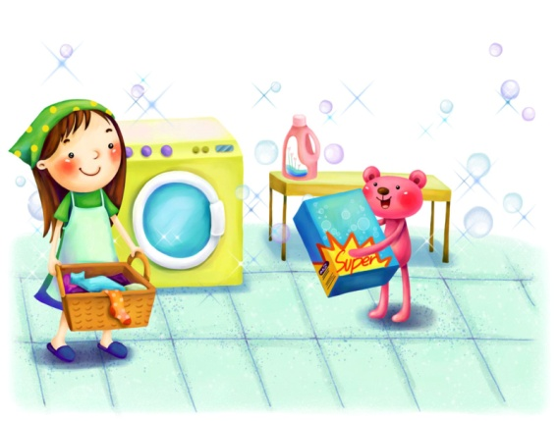

**Дети исполняют танцевальную игру «Стирка»** *(под весёлую музыку дети выполняют разные движения- стирают бельё, выжимают, развешивают, прикрепляют прищепки)*

Девочка 1: Бабушка Танюше  
 Куклу подарила:  
 Глазки голубые  
 И румянец милый.  
 Светлая головка,  
 Маленькие ножки,  
 Платье кружевное,  
 Красные сапожки…  
 Жил с малюткой в дружбе  
 Котик полосатый,  
 Он кроватку ей качал  
 Лапочкой мохнатой…

Девочка 2: Кукол в платья наряжали,  
 Кукол в гости приглашали,  
 Сладким чаем их поили  
 И коврижками кормили.  
 Ничего они не ели,  
 Ничего они не пили…  
 И зачем такие куклы  
 Только в гости приходили?

**Дети танцуют парный танец** **«Барби и Кены», песня «Barbie Girl» из репертуара группы «Аqua»**

Ведущ.: На этой передаче всегда сытно и вкусно,

Все участники её готовят просто искусно!

Догадались что за передача или никак?

Отвечайте дружно- мы на передаче…

Дети: «Смак»

(СЛАЙД 5)- *на экране заставка «Смак»*

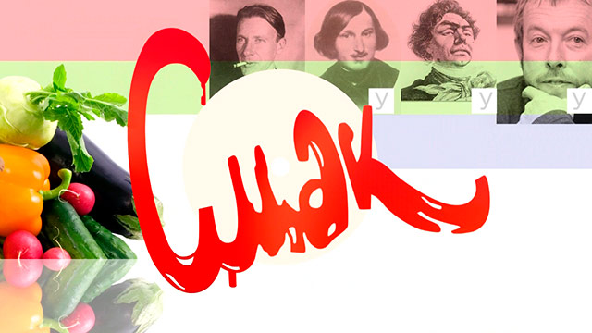  
 (Появляются Ириска и Карамелька)

Ириска: Мы ведущие программы «Смак»- Ириска

Карамелька: И Карамелька

Ириска: Приглашаем всех на праздничное кулинарном шоу!

Сегодня мы будем готовить сразу два блюда: «борщ» и

«компот». Для этого мы пригласим к столу двух

помощников (вызывают двоих детей).

(Лене)- дадим задание сварить компот

а(Женя)-будет варить щи.

Карамелька: Только нашим участникам необходимо правильно выбрать

нужные продукты

**Дети играют в игру** **«Рассортируй овощи и фрукты»** *(на поднос выкладываются овощи и фрукты, в кастрюлю с названием «борщ» участник кладёт овощи, а второй участник кладёт фрукты в кастрюлю с названием «компот»)*

Карамелька: Ну что ж, посмотрим что получилось.

Ириска: Да, выглядит очень аппетитно. Давай спросим наших поваров как

называются их кулинарные шедевры.

(спрашивают у детей названия)

Карамелька: Итак, (оригинальный борщ-«мимоза») от шеф повара (Жени)

Ириска: (компот «изюминка») от шеф повара (Лены)

Карамелька: Настало насладиться ароматом наших блюд и приступить к

украшению праздничного десерта.

Ириска: Карамелька, а что мы будем с тобой украшать?

Карамелька: Украшать будут гости нашей передачи- вот этот вкусный

торт.

Ириска: А как?

Карамелька: Пусть они проявят фантазию. А мы с тобой посмотрим что

из этого получится.

**Дети играют в игру** **«Укрась торт»***(дети украшают торт-макет фруктами)*

Ириска: Мне кажется, что получилось прекрасно!

Ириска: Торт «цветочная фантазия» от наших кулинаров!

(Ириска и Карамелька уходят)

Ребёнок: Готовьте с любовью, гостей созывайте

И домочадцев своих угощайте

Будут хвалить вас за обедом-

В «Смак» приходите вновь за советом.

(СЛАЙД 6)- *на экране заставка «Танцы со звёздами»*

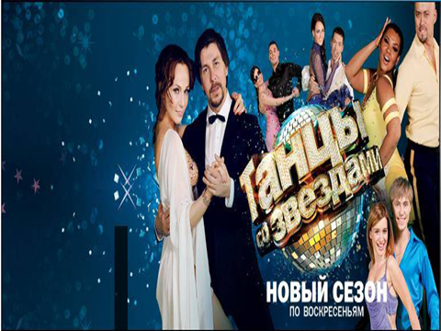

**Дети исполняют танец «Калинка», песня из репертуара М. Девятовой**

(СЛАЙД 7)- *на экране заставка «В гостях у сказки»*



Ведущ.: Приглашаем к экрану детей и взрослых посмотреть любимую

передачу «В гостях у сказки»

Ведущ.: Ребята, кажется кто-то к нам летит! Догадайтесь, кто это

может быть…

Всех малышей желанный друг-

Ему так рады все вокруг,

Любитель крыш и приведений,

А также розыгрышей и печений,

Конфет, клубничного варенья

И неожиданного появленья.

Дети: Карлсон!

(появляется Карлсон с букетом цветов)

Карлсон: Привет, друзья! А это я!

Узнали верно вы меня?

Как раз тут мимо пролетал

И вас в окошко увидал.

Смотрю я- полон зал гостей,

Так много собралось детей!

Я- Карлсон! Меня вы, конечно узнали,

По настроению вижу- не ждали…

Дети: Ждали!

Карлсон: Я самый весёлый на свете,

Поэтому нравлюсь и взрослым и детям.

Я самый красивый, воспитанный.

Умный и в меру упитанный.

Спешил, друзья на праздник к вам,

Чтобы поздравить девочек, бабушек,

Домомучительниц и мам!

Ещё меня запах вкусный привлёк.

Наверно, на кухне печётся пирог…

Карлсон: Обойду-ка я вокруг-

Ты мой друг и я твой друг.

Наверное, с поведеньем у вас неполадки,

Живётся вам здесь видно вовсе не сладко?

Вон сколько зорко следит домомучительниц,

Детских сердец управительниц.

Вам в одиночку справиться с ними невмочь,

Придётся малышам помочь

Избавиться от воспитательниц,

За шалунишками наблюдательниц.

Малыш: Что ты, Карлсон, не спеши,

Нам воспитатели нужны.

В саду они как мамы нам,

И с ними всё мы делим попалам.

Они о нас заботятся,

К наукам приобщают,

А если нам захочется,

То нам и почитают.

(Карлсон отдаёт букет воспитателю)

Карлсон: Букет прекрасных мартовских цветов

От всей души я подарить готов!

Ведущ.: Спасибо тебе, Карлсон. Мы с ребятами приготовили для тебя и

наших мам сюрприз…

**Дети танцуют танец «Ягоды», муз. и сл. Н. Гном**

Ведущ.: Вот эти спелые ягодки мы подарим сегодня нашим мамам, ну а

тебе, Карлсон- баночку вкусного клубничного варенья.

Карлсон: Большое спасибо, варенье я очень люблю! Вот сейчас смажу

вареньем свой моторчик и отправлюсь домой на крышу. Но

сначала я вам тоже кое-что подарю (Карлсон достаёт большую

конфету, ведущая открывает- там сюрприз для детей

Ведущ.: Праздничные передачи транслировать кончаем,

Телевизор перегрелся, его мы выключаем.

(Карлсон улетает)

Ведущ.: На прощание, дети хочу вам сказать:

Посмотрите на мамины лица-

Они не прекращают сиять!

Значит, праздник удался на «5»!

А бабушкам и мамам разрешите на прощанье

Здоровья и долголетия пожелать!

**Сценарий утренника «В городе праздник»**

**для воспитанников старшего дошкольного возраста**

**Задачи по областям:**

*Область «Художественно- эстетическое развитие»:*

- формировать у детей навыки исполнения песен, танцев;

*-* развивать навыки выразительного пения(брать дыхание перед началом исполнения и удерживать его до конца фразы, чётко проговаривать слова- «на зорьке», «заиграет», «озаряет», «растём», округлять гласные);

*-* развивать способность чувствовать характер музыки, передавая в танце эмоционально-образное содержание;

*-* совершенствовать навыки основных танцевальных движений (кружения, приседания, перестроение из большого круга в два маленьких, ходьба змейкой , действия с предметами- лентами, цветами, ).

*«Познавательное развитие»:*

*-* расширять знания детей о празднике День города;

- формировать интерес к культурному и историческому наследию родного города;

- совершенствовать понимание слов («город», «область», «памятник», «Волга», «Спасская башня», «звонница»).

*«Социально- коммуникативное развитие»:*

- формировать интерес коллективного празднования;

- развивать желание совместного исполнения музыкальных номеров;

- способствовать желанию выступать перед зрителями;

- способствовать проявлению соревновательного интереса к совместной игровой деятельности (игры «Рыбалка», «Перевези овощи»)

*«Речевое развитие»:*

- формировать у детей звуковую культуру речи;

*-* пополнять и активизировать речевой словарь («Кремль», «купола», «прославляю», «старинный»);

- развивать умение внятно и отчётливо произносить слова, словосочетания при ответах на поставленные педагогом вопросы и чтении стихов.

*«Физическое развитие»:*

*-* формировать гибкость и правильную осанку.

**Материал и оборудование:** Интерактивная доска, презентация «Город

Сызрань», интерактивная музыкально-

дидактическая игра «Музыкальные

инструменты»

музыкальный центр, фортепиано, цветы,

ленты, бутафорские конфеты.

**Предварительная подготовка:** Изготовление наглядного материала

(презентация «Город Сызрань»,

интерактивная музыкально-

дидактическая игра «Музыкальные

инструменты»), подбор фонотеки,

разучивание с детьми стихов, песен,

танцевальных движений.

Ход:

(*Входят дети с цветами в руках под песню «В городе праздник, муз. А.Крайнова, останавливаются)*

Ведущий

(воспитатель): Каждый любит то место, где он родился и вырос, дом, игры, в

которые он играл в детстве. Так начинается любовь к

Родине, родной стране. Сейчас Родина для вас – это место, где

вы живете, где живут ваши родители, друзья, где ваш

детский сад. В нашей стране живет много людей и в

больших городах, и в маленьких деревушках. Мы с вами

живем в городе Сызрань, прекрасном и очень древнем. Ему

исполнилось 332 года.

Ребёнок 1: Есть на свете город всем нам дорогой-

Сызранью зовётся город наш родной.

Он стоит на Волге на семи ветрах.

Золотые купола прямо в небесах.

Ребёнок 2: Славлю тебя мой город любимый

С Волгой могучей, с Кремлём старинным,

Земли всем сердцем твои прославляю

И с днём рожденья тебя поздравляю!

Ведущий: Я предлагаю прогуляться по нашему прекрасному городу и

посмотреть все его достопримечательности.

*(Слайд №1)- на экране город Сызрань, Кремль* 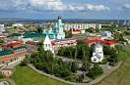 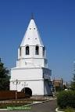

Ведущий: В нашем городе есть свой старинный Кремль (Спасская

башня). Когда-то она служила крепостью, а сейчас в Спасской

башне находится музей и звонница с колоколами. Здесь мы

ненадолго остановимся – расскажем стихи и споём песню о

нашем городе.

Ребёнок 1: Над приволжской стороною

От весны и до весны

По над Волгою – рекою

Песни звонкие слышны.

Ребёнок 2: Город Сызрань, город Сызрань,

Всюду светят огоньки.

Город Сызрань, город Сызрань,

Вырос сказкой у реки.

**Дети исполняют песню** **«Кто у нас не бывал?», муз. А.Филиппенко**

*(Слайд №2)-на экране герб Сызрани* **

Ведущий: Город Сызрань имеет свой герб- чёрный бык на жёлто-зелёном

поле. Чёрный цвет означает мудрость и скромность, жёлтый

или золотой- символ богатства, зелёный- изобилия.

*(Слайд №3)-на экране река Волга* 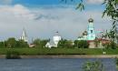

Ведущий: Город Сызрань стоит на берегу самой большой реки в

Европе. Кто из вас знает как она называется? (Ответы детей).

По Волге ходят пассажирские и грузовые суда они

переправляют пассажиров и грузы из одного города в другой.

*(Слайд №4)- на экране мост через Волгу* **

Ведущий: Через Волгу построены мосты, которые соединяют разные

берега.

*(Слайд №5)- на экране рыбак с рыбой* **

Ведущий: В Волге водится много рыбы. Какую речную рыбу вы можете

назвать?(Ответы детей)

Сейчас мы сделаем остановку и девочки станцуют для нас

танец «Золотая рыбка»

**Дети танцуют танец «Золотая рыбка»,**  **муз. В. Шаинского,** **слова: М. Львовского**

Вед.: Чтобы рыбки не уплыли нужно позвать рыбаков. Сейчас мы

посмотрим кто из них наловит больше рыбы.

**Игра «Рыбалка***»(В обруче располагаются рыбки, двое детей-«рыбаки» ловят рыбок на удочку с помощью магнитов и складывают в своё ведёрко. Побеждает тот рыбак, в ведёрке которого окажется наибольшее количество рыбок)*

*(Слайд №6)- на экране парки 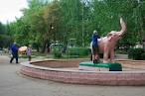 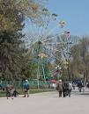*

Вед.: В нашем городе много красивых зелёных парков и скверов.

*(Слайд №7)- драматический театр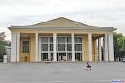*

Вед.: Есть драматический театр, где можно посмотреть интересные

спектакли, сказки, постановки.

*(Слайд №8)-на экране выставочный зал, музей.* 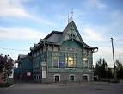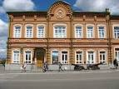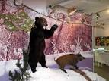

Ведущий: Есть выставочный зал и краеведческий музей. Здесь можно

увидеть картины художников и предметы старины.

*(Слайд№9)-на экране памятники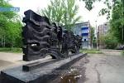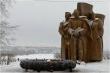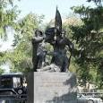*

Ведущий: В нашем городе есть различные памятники которые

напоминают нам о давних событиях- памятник и вечный

огонь в честь павших воинов Великой Отечественной войны,

памятник героям революции, памятник писателю Н.

Островскому и др.

*(Слайд №10)-на экране храм 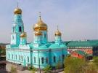*

Ведущий: Красивые храмы и монастыри

*(Слайд №11)- учебные заведения* 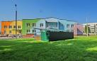

Ведущий: В Сызрани есть детские сады, школы, колледжи,

университеты. Здесь мы немного задержимся и послушаем

стихи про наш любимый детский сад.

Ребёнок 1: Мы с моей подружкой Дашей  
 Ходим вместе в детский сад.  
 Это вам не то, что дома!  
 Это школа малышат!  
 Здесь мы делаем зарядку,  
 Ложкой правильно едим,  
 Приучаемся к порядку!  
 Детский сад необходим!  
 Учим мы стихи и песни  
 В нашей группе дошколят!  
 Места нет для нас чудесней!  
 Чем любимый детский сад!

Ребёнок 2: Детки в садике живут,  
 Здесь играют и поют,  
 Здесь друзей себе находят,  
 На прогулку с ними ходят.  
 Вместе спорят и мечтают,  
 Незаметно подрастают.  
 Детский сад — второй наш дом,  
 Как тепло, уютно в нем!  
 Вы его любите, дети,  
 Самый добрый дом на свете!

**Дети исполняют песню «Детский сад», музыка К. Костина слова Т. Керстен, К. Костина**

Ведущий: Есть с в нашем городе музыкальные школы и Колледж

искусств. В этих учебных заведениях обучают музыке, в том

числе и игре на разных музыкальных инструментах. Мы с

вами знаем некоторые музыкальные инструменты и даже

можем определить какие они- струнные, клавишные или

ударные. Я предлагаю поиграть в игру «Музыкальные

инструменты».

**Дети играют в музыкальную- интерактивную игру «Музыкальные инструменты»***(на закрепление знаний о различных группах музыкальных инструментов):*

***Слайд №1- на экране различные музыкальные инструменты***

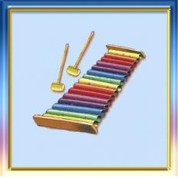 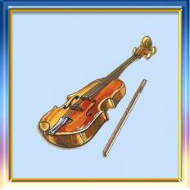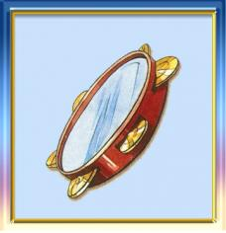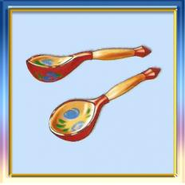 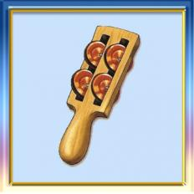

Музыкальный

руководитель: Ребята посмотрите внимательно на экран и

выбиририте **струнный**  музыкальный

инструмент (дети озвучивают свои версии, педагог

касается картинки)

***Слайд №2- на экране различные музыкальные инструменты***

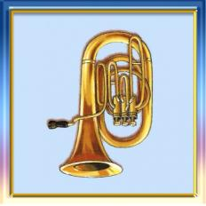 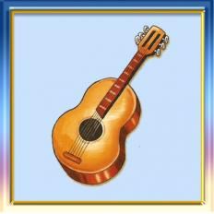  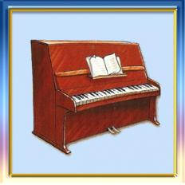 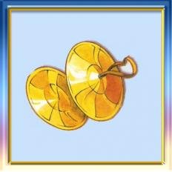 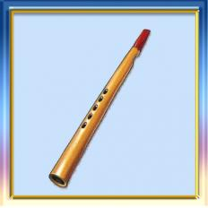

Музыкальный

руководитель: А теперь необходимо выбрать **клавишный** музыкальный

инструмент (дети озвучивают свои версии, педагог

касается картинки)

***Слайд №3- на экране различные музыкальные инструменты***

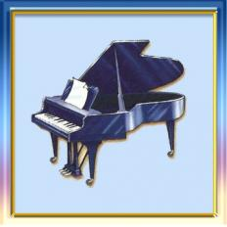 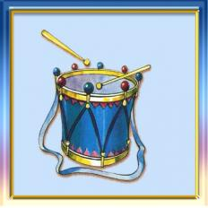  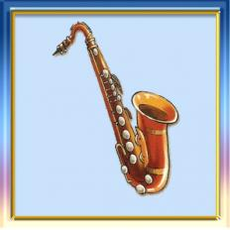 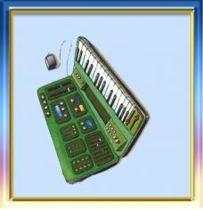 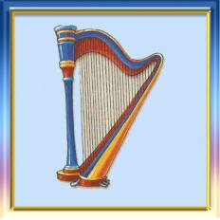

Музыкальный

руководитель: Попробуйте найти **ударный** музыкальный

инструмент (дети озвучивают свои версии, педагог

касается картинки)

При правильных ответах на экране появляется улыбающееся солнышкои звучит весёлая(мажорная) музыка,

При не правильных ответах на экране появляется грустное солнышко и звучит грустная (минорная) музыка.

*(Слайд№12)-обувная фабрика «Топ-топ»**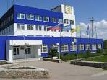*****

Ведущий: В нашем городе множество заводов и фабрик, есть и фабрика

где шьют обувь- и туфли, и ботинки, и даже сапоги.

Ребёнок: Мне купила мама  
 Красные сапожки,  
 Красные, красивые  
 И блестят немножко.  
 Ну и что, что теплые,   
 Ну и что, что жарко.  
 Натяну на ножки их -  
 Пойду гулять по парку!

**Дети исполняют песню «Красные сапожки», русская народная песня**

*(Слайд №13)- на экране фабрика «Россия»* **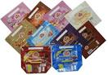

Ведущий: Сызрань расположена в Самарской области недалеко от города

Самара, в котором есть знаменитая шоколадная фабрика

«Россия». Сегодня прямо от туда к нам прибыли гости-

весёлые конфетки.

**Дети исполняют танец «Мы конфетки», муз. и сл. С. Билого**

Ведущий: Так много сладостей на свете,  
 Ребятам нравятся вот эти:  
 "Карамельки", "Леденцы"  
 И с названием "Скворцы",  
 "Мишки", "Белочки", "Ириски",  
 "Каракум" и "Барбариски".  
 У каждой сладости секрет,  
 Он тоже есть и у конфет.

**Дети исполняют танец «Сладкоежки», муз. и сл. О. Погудо**

*(Слайд №14)- на экране праздник «Сызранский помидор»* 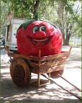 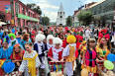

Ведущий: Всем известно, что в Сызрани растут самые сладкие и

вкусные помидоры. Даже праздник у нас такой есть-

«Сызранский помидор». А вот кажется и сам Помидор к нам

пожаловал.

*(выходит Помидор)*

Помидор: Всем известно с давних пор-

Я Сызранский помидор.

Очень вкусный и полезный,

Рад помочь от всех болезней!

Обошёл весь белый свет,

Лучше края в мире нет,

Чем Сызранская земля

Говорю вам правду я!

Я в Италии родился,

Ну а в Сызрани, друзья,

Так мне климат полюбился,

Что на век остался я!

А можете ли вы, ребята, ответить: помидор- это фрукт или

овощ?(Ответы детей)

Помидор: Я принёс много овощей и фруктов, чтобы поиграть с вами в

весёлую игру которая называется «Перевези овощи»

**Дети участвуют в игре «Перевези овощи»**(*Участники делятся на 2 команды, по очереди перевозят на машине с огорода по одному овощу и складывают в корзину. Помидор считает количество овощей* *фруктов в каждой корзине. Побеждает команда. в чьей корзине окажется наибольшее количество овощей)*

Помидор: Шустрый вы народец право

Веселились вы на славу.

А теперь пора прощаться

И всем в группу возвращаться.